**La cooperación internacional direcciona esfuerzos para el mejoramiento ambiental de las ciudades en Costa Rica**

**Miriam Miranda Quirós**

**Coordinadora Proyecto Transición hacia una economía verde urbana OET/GEF/PNUD**

([miriam.miranda@tropicalstudies.org](mailto:miriam.miranda@tropicalstudies.org))

**Alber Mata Morales**

**Especialista M&E, Gestión del riesgo y administrador público**

([alber.mata@tropicalstudies.org](mailto:alber.mata@tropicalstudies.org)**)**

**L**a cooperación internacional por décadas interiorizó que el apoyo en ambiente se debería concentrar en las áreas rurales y dirigido a la conservación de las áreas silvestres protegidas (ASP) y en alguna medida a los océanos. En este sentido, el Fondo Mundial para el Medio Ambiente (GEF, 2022), el Banco Interamericano de Desarrollo (BID, 2022), el Banco Mundial (BM, 2022), la Unión Europea (UE, 2022), la cooperación internacional de España (CE, 2022), los países nórdicos, los Países Bajos, Japón y Alemania, entre otras, han aportado recursos para el mejoramiento ambiental en Costa Rica, mayoritariamente al Ministerio de Ambiente y Energía (MINAE), a las universidades públicas y a las organizaciones no gubernamentales que trabajan el tema. Los recursos procedentes de la cooperación internacional, junto al marco normativo ambiental nacional y al nivel educativo de la población costarricense, han dado como resultado el reconocimiento mundial de Costa Rica como país protector del ambiente, insumo fundamental para el desarrollo de la industria ecoturística, base primordial de la economía nacional y que se impulsa en el marco de un contexto internacional que se rige por la Agenda 2030.

Dentro de las modalidades de ejecución de los proyectos, el PNUD es el garante del cumplimiento de los compromisos asumidos por el país ante el GEF, en búsqueda del fortalecimiento de las capacidades de las instituciones públicas, las organizaciones privadas y la sociedad civil para facilitar y forjar pactos y acuerdos nacionales, innovadores, transformadores y basados en el diálogo, con el fin de acelerar el cumplimiento de los ODS para un desarrollo sostenible con igualdad (PNUD, 2022).

A partir de la última década, en Costa Rica se inicia la tendencia de volver la mirada a la ciudad, ello a consecuencia del grave deterioro ambiental que enfrenta la Gran Área Metropolitana (GAM) y las ciudades emergentes o secundarias. A partir de esa mirada de lo rural a lo urbano, los esfuerzos del GEF para rehabilitar los servicios ecosistémicos urbanos mediante el reverdecimiento de la ciudad y el uso adecuado de los espacios públicos urbanos empiezan a tener mayor impulso a partir de la aprobación de recursos por medio del GEF6 y GEF7. Desde el último trimestre del 2018 y hasta mediados del 2022, el GEF implementó, mediante el Programa de las Naciones Unidas para el Desarrollo (PNUD), el proyecto *Conservando la biodiversidad a través de la gestión sostenible de los paisajes productivos*; proyecto que trabajó en la zona de amortiguamiento de las áreas silvestres protegidas del Área de Conservación La Amistad Pacífico (ACLAP) -en el sur del país- y en el Corredor Biológico Interurbano María Aguilar (CBIMA), ubicado en cantones densamente poblados de Cartago y San José, como lo son La Unión, Curridabat, Montes de Oca, Alajuelita y San José (PNUD, 2018). Miranda *et al.* (2022) describen el desarrollo e impacto este proyecto, así como los retos que requieren el compromiso y accionar de diferentes sectores y actores, específicamente en el GAM y que son atendidos con recursos de la cooperación.

En el 2022 Costa Rica recibió el premio *GEO SDG Award* (elmundo.cr, 2022) premiando la herramienta MOCUPP (Sistema de Monitoreo del Cambio de Uso y Cobertura de la Tierra en Paisajes Productivos) como un instrumento que registra con precisión los cambios en el uso y cobertura de la tierra e identifica los procesos de deforestación asociados a la dinámica agrícola en el país. El MOCUPP nace en el marco de la iniciativa *Green Commodities* liderada por el Programa de Naciones Unidas para el Desarrollo (PNUD) e implementada en el Proyecto Paisajes Productivos coordinado por el MINAE-GEF-PNUD. El premio se concede anualmente, por la iniciativa *GEO Earth Observations for Sustainable Development Goals*, para honrar a los países que logran impactar en los 17 Objetivos de Desarrollo Sostenible (ODS) establecidos por la Agenda 2030 para el Desarrollo Sostenible de las Naciones Unidas.

El Fondo Mundial para el Medio Ambiente (GEF 7) financió el proyecto *La transición a una economía verde urbana y la generación de beneficios ambientales globales* (conocido por el acrónimo TEVU), ejecutado por el MINAE e implementado por el PNUD a través la Organización para Estudios Tropicales (OET).

A partir de la consulta realizada en tiempos de la COVID-19, a puertas de un cambio de gobierno, con un futuro convulso y con muchos retos (post modernidad), el proyecto TEVU inició su implementación en el segundo trimestre del 2022 con una proyección de trabajo hasta el primer trimestre 2027, con un énfasis en *transicionar a una economía verde y urbana*. Como parte de sus socios (PIR), el proyecto incluye 20 municipios (**Figura 1**) que van desde el este a oeste de la GAM. De igual manera vincula la institucionalidad pública como: el Instituto Costarricense de Acueductos y Alcantarillados (AyA), la Asociación Nacional de Alcaldes e Intendentes (ANAI), el Corredor Biológico María Aguilar (CBIMA), el Corredor Biológico Río Torres (CBRT), la Fundación para la Sostenibilidad y la Equidad (Aliarse), el Instituto de Fomento y Asesoría Municipal (IFAM), el Instituto Nacional de la Mujer (INAMU), el Instituto Nacional de Vivienda y Urbanismo (INVU), el Ministerio de Obras Públicas y Transporte (MOPT), la Unión Costarricense de Cámaras y Asociaciones del Sector Empresarial Privado (UCAEP), el Sistema Nacional de Áreas de Conservación (SINAC), el Ministerio de Hacienda (MH), la Comisión Nacional de Prevención de Riesgos y Atención de Emergencias (CNE), la Mesa de Manejo de Cuencas del Tárcoles y el Ministerio de Ambiente y Energía (MINAE).

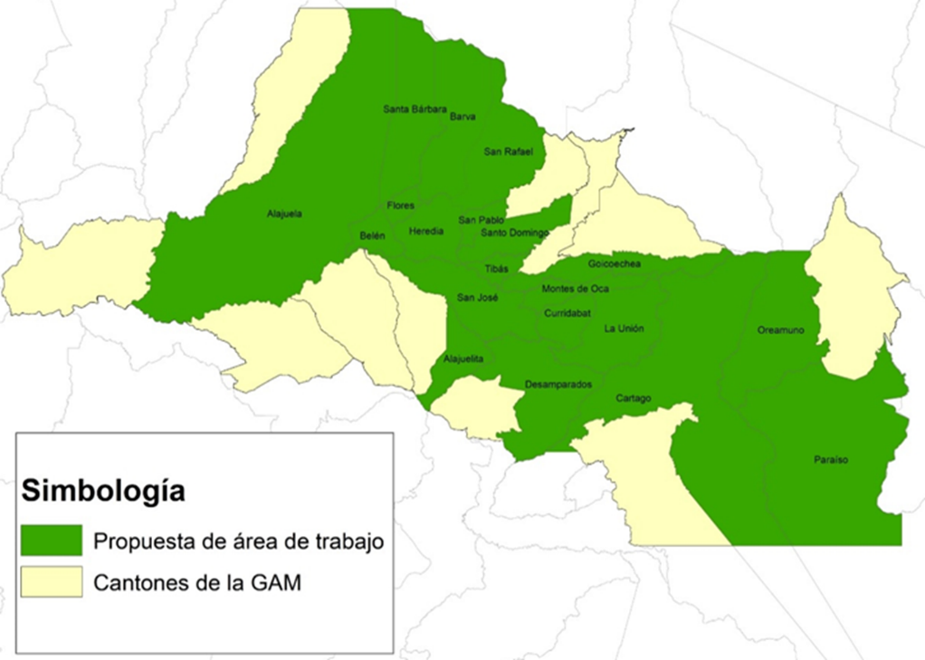

Municipalidades del proyecto TEVU:

Alajuela, Flores, Belén, Heredia, San Pablo, Santo Domingo, Tibás, San José, Curridabat, Montes de Oca, Goicoechea, La Unión, Cartago, Oreamuno y Paraíso.

Cinco municipalidades adicionales: Desamparados, Alajuelita, San Rafael, Santa Bárbara y Barva.

**Figura 1.** Municipalidades seleccionadas por el Proyecto TEVU. Fuente: ProDoc, GEF 7 (PNUD, 2022).

Se propuso como país, a partir de la cooperación internacional que direcciona esfuerzos para el mejoramiento ambiental de las ciudades en Costa Rica, el lograr una descarbonización en las zonas urbanas del Valle Central, aunado a una reforma fiscal verde, así como el impulso de una planificación con variables de movilidad y usabilidad de los espacios públicos y un modelo de gobernabilidad que enfatiza en las reformas jurídicas y políticas que requiere el país para promover avances a nivel nacional, regional y local.

El trabajo se desarrolla en cinco componentes (**Cuadro 1**) que, interrelacionados, permitirán una reforma política basada en la evidencia para una economía verde y una planificación urbana integrada sostenible, inversiones bajas en emisiones de carbono sostenibles, resiliencia, conservación y restauración de la tierra, financiación innovadora y ampliación, promoción del intercambio de conocimientos, el desarrollo de capacidades y las alianzas en línea con el Programa de Impacto de Ciudades Sostenibles del Fondo para el Medio Ambiente Mundial (GEF 7), y el monitoreo y evaluación de los resultados del proyecto (PNUD, 2020, p. 2). Cada uno de ellos en una problemática y alcances muy ambiciosos que impulsan predefinir estructuras de gobernabilidad innovadoras, fortalecer instrumentos financieros existentes, impulsar modelos de producción más sostenibles en un contexto de alto impacto económico para el país.

**Cuadro 1.** Componentes del Proyecto TEVU. Fuente: Elaboración a partir de los insumos del ProDoc, GEF 7 (PNUD, 2022).

|  |  |
| --- | --- |
| **Componente** | **Resultado** |
| **C1** Reforma política basada en evidencia para una economía verde y planificación urbana integrada sostenible | El gobierno nacional y los locales han fortalecido los procesos y las capacidades para llevar a cabo una reforma de políticas basada en evidencia y para una planificación integrada sostenible en la GAM. |
| **C2** Inversiones sostenibles integradas bajas en carbono, resilientes, de conservación y restauración de tierras | Los gobiernos locales y nacionales han realizado inversiones integradas sostenibles bajas en carbono, resilientes, de conservación y restauración de tierras. |
| **C3** Financiación innovadora y ampliación a escala | Gobiernos locales y nacional inician modelos innovadores de financiación y de negocios para ampliar las soluciones urbanas sostenibles. |
| **C4** Promoción, intercambio de conocimientos, desarrollo de capacidades y alianzas | Soluciones y mejores prácticas compartidas con Plataformas   y comunidades de práctica. |
| **C5** Monitoreo y evaluación | El M&E evalúa el impacto del proyecto y orienta la gestión adaptativa |

La meta se orienta a beneficiar de manera directa a más de 921 342 personas, aumentar la superficie restaurada en 840 ha, reducir 1 747 539 toneladas métricas de CO2e en sectores como transporte y gestión de residuos, contar con cinco convenios de acción colaborativa multisectorial, iniciativas jurídicas presentadas en la Asamblea Legislativa, reformas ambientales y financieras en el plano local, aumento de la diversidad de especies en la GAM, soluciones de movilidad implementadas, inversiones económicas en empleos verdes, así como cambio en las actitudes de los habitantes con una perspectiva de inclusividad y género.

Dentro de los avances alcanzados en tan sólo seis meses de iniciado el proyecto, se encuentran:

* Implementación del Taller de Inicio con la participación de todas las instituciones que forma parte de la Junta Directiva y Comité Técnico Ejecutivo del Proyecto, donde se reafirmó que la estrategia de TEVU es adecuada y se encuentra respaldada por las partes interesadas del Gobierno, principalmente por el MINAE, que es socio ejecutivo.
* Se entiende que el país cuenta con proyectos o iniciativas que ya están en desarrollo, que se han considerado como soluciones alternativas para alcanzar los objetivos de TEVU. Es decir, acciones que no fueron considerados en el ProDoc, con las cuales se podrían generar alianzas y sinergias en aras de alcanzar resultados.
* En cuanto a las leyes propuestas se identificó que algunas no son políticamente viables en esta Administración, pero que existen enfoques alternativos para alcanzar los resultados deseados.
* Se contextualiza que el alto precio del combustible, la inflación y la posición actual de la Administración de *cero impuestos,* ofrecen un panorama sombrío para lograr la aprobación de las leyes propuestas relacionadas con este tema. En cuanto a esta amenaza, se ha identificado que existen reformas importantes que se pueden lograr a través de decretos ejecutivos y acuerdos del Consejo Municipal sin tener que pasar por la Asamblea Legislativa.
* Desde la perspectiva de género se ha promovido la participación con paridad de género en las diferentes actividades que se desarrollan, así como la participación de forma activa de las mujeres, niñas y adolescentes.
* Se cuenta con los insumos base para la elaboración de una Hoja de Ruta (HdR) para la transición a una economía verde inclusiva y una planificación urbana sostenible e integrada a partir de las consultas a diferentes grupos de interés (mujeres, niñez, personas adultas mayores, personas con discapacidad, entre otras) y a funcionarias y funcionarios de las 20 municipalidades.
* Se han desarrollado intervenciones de reforestación en cantones como Belén, Barva y Alajuelita, mismos que son producto de una interacción entre el TEVU, los Gobiernos Locales y las Comunidades.
* Se está trabajando en intervenciones estructurales en diferentes territorios de los 20 cantones, como lo son mejoramiento de espacios públicos, aceras, bulevares, caminos y paredes verdes que contribuyen a visualizar buenas prácticas en obra pública.
* Se ha trabajado en el monitoreo de aves y la creación de capacidades en niños mediante programas como *Las pajareadas* y *Reto Guardián*.
* Se ha realizado sesiones de trabajo con diputados de la Asamblea Legislativa para impulsar en el futuro cambios normativos y jurídicos en materia de renovación urbana.
* Se ha trabajado en temas de saneamiento y estudios, en pro de impulsar mejoras en el tratamiento de aguas residuales y calidad de los ríos.
* Se ha trabajado en talleres de sensibilización de género con los Gobiernos Locales.
* Se cuenta con una Unidad Técnica multidisciplinaria que busca atender temas de legalidad, movilidad, urbanismos, inclusividad, uso de espacios, entre otros.
* En la planificación para el 2023 se vinculan partidas y contrapartidas de los Gobiernos Locales e instituciones para impulsar acciones concretas.

El Proyecto se construyó bajo la premisa del mejoramiento del Tren Eléctrico Metropolitano (TEM), como eje fundamental de la descarbonización. Sin embargo, hoy atraviesa una gran incertidumbre al no ser prioridad para las nuevas autoridades, además, el MOPTestá en proceso de reestructuración.

En el lanzamiento del proyecto participaron 230 personas, un indicador del interés que tienen los beneficiarios públicos, privados y sociedad civil de trabajar de forma coordinada en los procesos de descarbonización y mejoramiento de los paisajes urbanos.

El proyecto es sumamente complejo e innovador, cada componente podría ser un proyecto en sí mismo, así como compleja es la gobernanza, especialmente en momentos de cambio político en las autoridades nacionales. Por ejemplo, se estableció una Junta Directiva integrada por un conjunto de instituciones públicas, dos de éstas están en proceso de fusión.

Lo más relevante es que el país, con la ayuda de la cooperación internacional, direcciona esfuerzos para el mejoramiento ambiental de las ciudades en Costa Rica y esperamos en el 2027 contar con un país encaminado a la transformación de sus ciudades como espacios limpios, verdes, inclusivos, innovadores, movibles y con una reducción en temas de descarbonización.

**Referencias**

Banco Interamericano de Desarrollo [BID]. (2022). Listado de Proyectos del BID-Costa Rica, Medio Ambiente y Desastres Naturales. Recuperado de: <https://www.iadb.org/es/projects-search?country=CR&sector=PA&status=&query=>

Banco Mundial [BM]. (2022). Dónde Trabajamos - Costa Rica. <https://www.bancomundial.org/es/country/costarica>

Cooperación Española [CE]. (2022). Canalización de la ayuda. <https://www.cooperacionespanola.es/que-hacemos/canalizacion-ayuda>

elmundo.cr. (4 de noviembre de 2022). Costa Rica recibe el “GEO SDG Award” por la herramienta MOCUPP. e*lmundo.cr* <https://elmundo.cr/costa-rica/costa-rica-recibe-el-geo-sdg-award-por-la-herramienta-mocupp/#:~:text=En%20esta%20ocasi%C3%B3n%2C%20el%20premio,en%20Paisajes%20Productivos%20(MOCUPP>)

Fondo para el Medio Ambiente Mundial [GEF]. (2022). Países receptores-Costa Rica. <https://www.thegef.org/projects-operations/country-profiles/costa-rica>

Miranda Quirós, M., Gutiérrez Miranda, M., Calderón Jiménez, E. y Jiménez Elizondo, K. (2022). El Corredor Biológico Interurbano María Aguilar y el desarrollo de soluciones basadas en la naturaleza. *Ambientico*, (281), 36-44. <https://www.ambientico.una.ac.cr/wp-content/uploads/tainacan-items/5/37707/006-Miranda-Gutierrez-Calderon-Jimenez.pdf>

Programa de las Naciones Unidad para el Desarrollo [PNUD]. (2018). *ProDoc GEF 6 - Conservando la biodiversidad a través de la gestión sostenible de los paisajes productivos.* Ministerio de Ambiente y Energía, PNUD.

Programa de las Naciones Unidad para el Desarrollo [PNUD]. (2022). *ProDoc GEF 7 - La transición a una economía verde urbana y la generación de beneficios ambientales globales.* Ministerio de Ambiente y Energía, PNUD.

Unión Europea [UE]. (2022). *Financiación, ayudas y subsidios de la Unión Europea.* Recuperado de: <https://european-union.europa.eu/live-work-study/funding-grants-subsidies_es>